**NOMEPROJETO**

Documentação

Sumário

1. Resumo 3

2. Descrição do projeto 3

3. Banco de dados relacional 3

4. Modelagem de dados 3

Modelo Conceitual 3

Modelo Lógico 3

Modelo Físico 3

Cronograma 3

Trello 3

# Resumo

Este é o documento que contém o que foi feito no projeto SP Medical Group e uma breve descrição para cada item.

# Descrição do projeto

Fernando Strada solicitou ao desenvolvedor que criasse um sistema integrado web/mobile para a nova clínica médica chamada SP Medical Group, empresa de pequeno porte da região paulista do estado de São Paulo, atualmente se encontra nos moldes de pequeno porte e possuem uma pequena equipe de médicos especializados em algumas áreas. Com o iminente sucesso da clínica a transição das planilhas manuais para um sistema de software completo foi necessária.

Todas as modelagens e scripts para um banco de dados foram criados e estão disponibilizados para acesso.

Projeto desenvolvido por Gustavo Borges de Souza

# Banco de dados relacional

Bancos de dados são importantes para organizarmos e armazenarmos informações de maneira organizada e centralizadas, assim facilitando o acesso aos dados e tornando possível adquirir informações através de relacionamentos entre entidades/tabelas, quando houver.

Nos casos em que estes relacionamentos existem, temos bancos de dados relacionais. Nestes a modelagem é feita de uma forma que estes tenham tabelas interligadas entre si, cada registro tem seus campos e é acompanhado por uma chave primária, que pode ser usada como estrangeira em outra entidade, formando a dita relação entre tabelas, que se bem feita, além de evitar anomalias, deixa o banco sem redundância e menos lento.

# Modelagem de dados

A modelagem de dados é uma etapa de extrema importância para projetos de desenvolvimento de softwares, em especial na área de bancos de dados. Nela temos tipos de relações (Cardinalidade), as entidades presentes e como o próprio nome sugere, um modelo do banco, seja esse qualquer um dos três possíveis, conceitual, lógico e físico.

## Modelo Conceitual

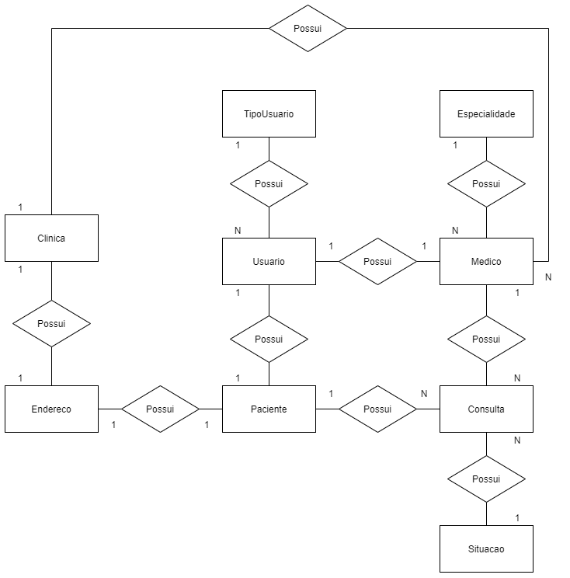

Acima temos um diagrama que mostra a modelagem conceitual para um banco de dados, é a modelagem mais visual e simples de compreender, geralmente é a mostrada ao cliente. Abaixo as cardinalidades e relações explicadas:

Clínica: Possui vários médicos e um endereço, 1:N e 1:1

Usuários: Possuem Tipo, N:1

Paciente: Possui um usuário, um endereço e várias consultas, 1:1, 1:1 e 1:N

Médico: Possui um usuário, uma especialidade e várias consultas, 1:1, 1:1 e 1:N

Consulta: Possui uma situação, N:1

## Modelo Lógico

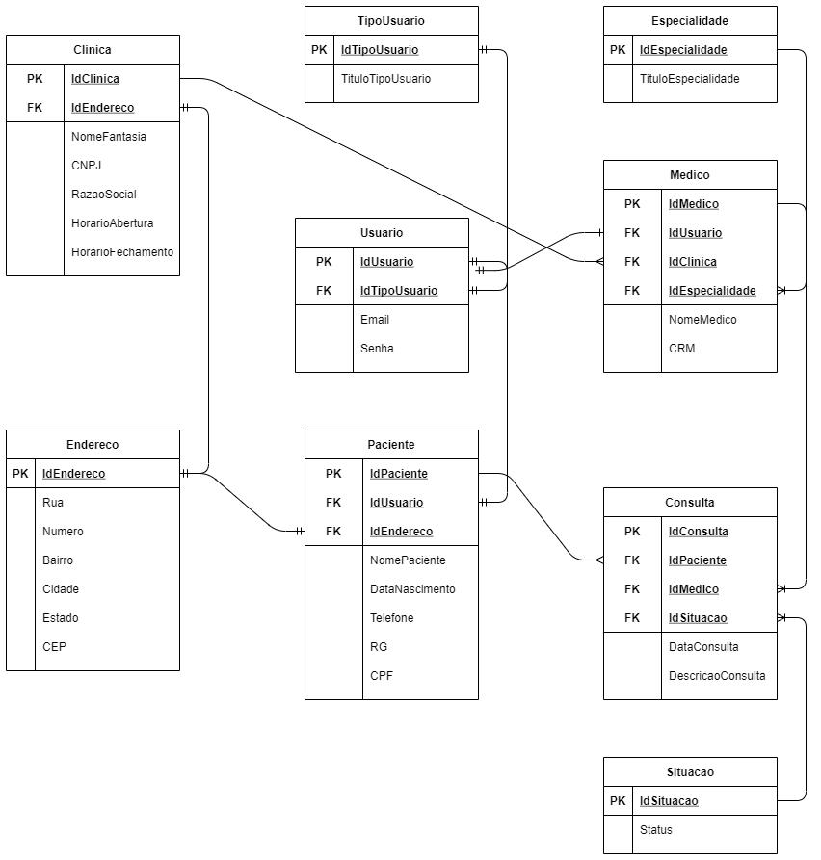

Agora temos a modelagem lógica que adequa o modelo conceitual para a estrutura de um banco de dados, este já não é mostrado ao cliente e é visto somente pela equipe de desenvolvedores.

Neste tipo de modelagem já é possível ver todos os campos das tabelas/entidades, as chaves primárias (PK) e estrangeiras (FK) e quando necessário, a tabela de relação. A Consulta poderia ser considerada uma tabela de relação se não possuísse campos diferentes de PK e FK.

## Modelo Físico

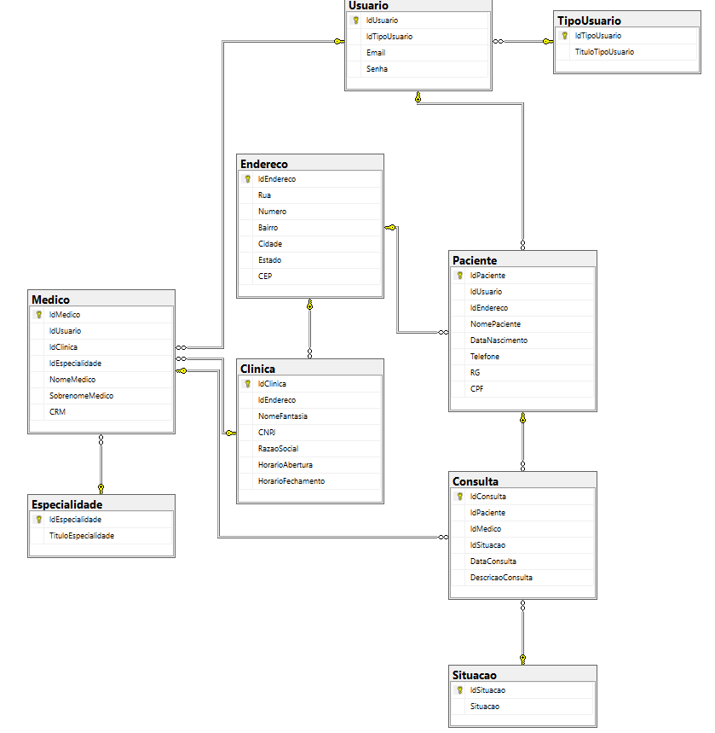

Enfim, o modelo físico. Este é a implementação do banco de dados, seja pela representação física no teste de mesa em planilhas, seja pela própria construção do banco. Nestes é possível observar todas as entidades, campos. Nos testes de mesa, em Excel, por exemplo, também podemos ver os registros e atributos.

## Cronograma

|  |  |  |  |
| --- | --- | --- | --- |
|  | Dia 1 | Dia 2 | Dia 3 |
| Organização/Trello | X |  |  |
| Modelo Conceitual | X |  |  |
| Modelo Lógico | X |  |  |
| Modelo Físico | X |  |  |
| Script DDL |  | X |  |
| Script DML |  | X |  |
| Script DQL |  |  | X |
| Documentação |  |  | X |

### Trello

<https://trello.com/b/j02qLOIV/sp-medical-group>